2023-2024年度“中银杯”安徽省职业院校技能大赛(中职组)
合肥铁路工程学校赛点竞赛指南

2023-2024年度“中银杯”安徽省职业院校技能大赛中职组合肥铁路工程学校赛点承办工程测量（教师个人赛和学生团体赛）、建筑信息模型建模（学生个人赛）、城市轨道交通运营与维护（学生团体赛）共3个比赛项目，为使各参赛队尽快熟悉赛场环境，了解赛程安排及注意事项，确保比赛顺利完成，特编写本赛点《竞赛指南》，请各参赛队认真阅读。

一、赛点介绍
（一） 学校简介
合肥铁路工程学校（安徽职业技术学院轨道交通学院）位于合肥市新站区磨店高教基地淮海大道，占地442亩。学校创建于1974年，隶属于原铁道部，于2003年划转至安徽省教育厅直接管理。学校是首批国家级重点中专学校，曾先后获得全国教育系统先进集体、全国中小学德育工作先进集体、全国职业院校就业指导先进单位、全国铁路职业技术教育先进单位以及安徽省文明单位、安徽省花园式单位、安徽省园林式单位、安徽省职业教育先进单位等荣誉。
学校是国家铁路基建行业历史悠久的名牌中专学校之一。建校以来为国家培养了3万多名专业技术人员，2万多名在职职工，是铁路基建行业和安徽省交通土建中、初级人才培训基地。学校以铁路土建类专业为主要特色，开设有铁道工程施工与维护、道路与桥梁工程施工、建筑工程造价、铁道运输服务、会计事务、城市轨道交通运营服务等6个专业。学校是安徽省规模最大的中专学校之一，目前在校全日制学生近4000人，近三年毕业生取得专业能力证书比例达到71.07%以上，就业率98.69%，对口就业率89.77%。学校现有教职工224人，其中专任教师165人，专任教师具有大学本科及以上学历共162人，占专任教师总人数的98.2%。其中专业课教师114人，占专任教师总人数的69.1%，实习指导教师32人，共有“双师型”教师116名，占专业课、实习指导教师的比例为79.5%。目前教师拥有硕士学位共计51名，占专任教师比例达30.9%，教师中具有正高级职称的5人，高级职称的77人，中级职称的50人，拥有中国职业院校杰出校长、全国优秀教师、全国职业教育名师以及安徽省特级教师、安徽省模范教师、安徽省专业学科带头人等一批有影响力的教学名师，在教育教学改革中发挥着重要作用。
学校各类教学仪器设备总价值超过5000万元，校内各类实验室35个，校内实训基地7处，多媒体教室100个，配有闭路电视、电子阅览室、双向教学系统等先进的教学和管理设施。还拥有城市轨道交通仿真实训系统、全数字倾斜摄影测量系统、轨道精测精调系统和一批GPS-RTK、全站仪、电子水准仪等国内一流的先进设备，以及十多处稳定的校外实习基地。
学校注重校企合作、产教融合，创新人才培养模式。订单培养是近年来学校发展的新常态和特色。中铁四局订单班、合肥城轨订单班、中铁港航局订单班、苏州地铁订单班、中国中铁作业层技能人才培训班的先后开办，不仅密切了与企业的联系，也促进了学校的教育教学改革，提高了学校毕业生的就业层次，毕业生受到用人单位的欢迎。学校与中国中铁各集团公司合作培养人才，为安徽省高速铁路事业的发展提供了人才支持，特别是从2014年起，为合肥城市轨道交通公司定向培养专业技术人才，为合肥城市轨道建设事业的发展做出贡献。
学校坚持立德树人和高质量发展，不断深化校企合作，积极探索产教融合、科教融汇，推进三教改革和岗课赛证融通，重视大赛成果转化，不断提升办学水平。近三年，学生技能大赛获省一等奖50个，国家级一等奖17次、二等奖10次、三等奖26次；教师能力大赛获国家奖2个，省级一等奖4个。
（二） 学校位置
学校位于安徽省合肥市新站区磨店职教基地淮海大道与相山路口西南角。
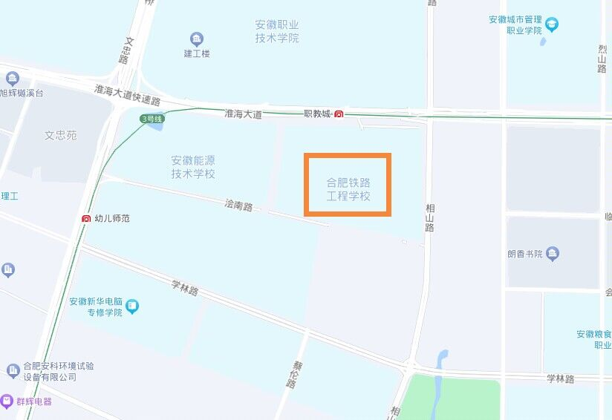
（三）乘车路线
合肥火车站:乘坐合肥地铁3号线，往相城路方向，职教城站下，从2号出口（合肥铁路工程学校）方向出站，100米即可。
合肥南站:乘坐合肥地铁4号线，综保区方向，在方庙站换乘合肥地铁3号线，往相城路方向，职教城站下，从2号出口（合肥铁路工程学校）方向出站，100米即可。
自驾车辆停放在学校南门所在浍南路两侧规定的区域内，不得进入校园。工程测量赛项需要使用车辆携带仪器进入校园的，需向赛项联系人提前联系，报备车牌号。车辆停放在停放在1号学生宿舍楼南广场指定的区域。
（四）校园平面图

南门
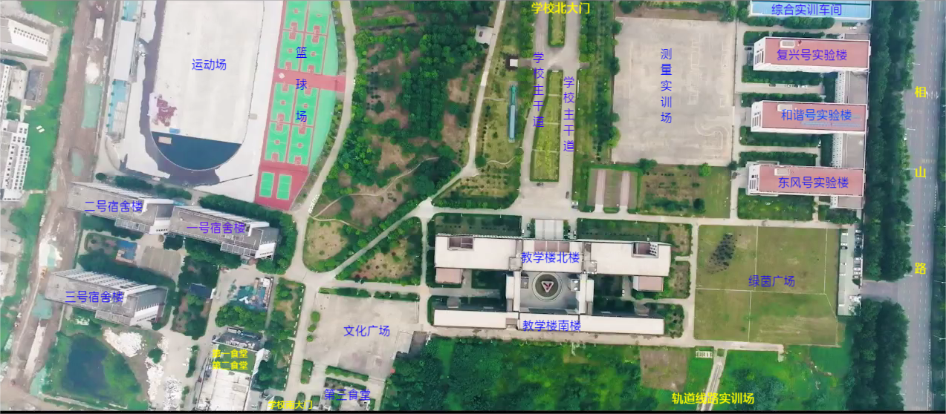

二、报到须知
（一）报到时间
2024年1月12日8:00—13:00。
（二）报到地点
明月东一国际大酒店，地址：安徽省合肥市瑶海区包公大道与郎溪路交口东南方。
联系电话：
明月东一国际大酒店彭经理：18856012907
合肥铁路工程学校赵处长：13966685387 薛老师：18110964936
赛点赛项联系人：
王赐 （工程测量赛项 13866785784）
马晓丹（城市轨道交通运营与维护赛项 15215517428）
陶金玲（建筑信息模型建模赛项 15212791219）
（三）食宿安排
1.住宿：各代表队于2024年1月3日前由学校领队填报参赛入住人员信息回执表，并发送给赛点赛项指定的联系人。1月12日各代表队到指定酒店入住。
2.餐饮：可在酒店就餐，也可自行安排。费用自理。为保证用餐安全，建议在酒店就餐。1月13日中午及晚上，学校将凭餐券为比赛中的参赛选手、裁判和其他工作人员免费送盒饭。其他人员也可选择在食堂自行就餐。
（四）注意事项
1.各代表队在规定时间内到指定地点办理报到手续，报到时领取《竞赛指南》、参赛证、领队证、指导教师证等证件资料。
2.各参赛选手报到时须提供本人身份证(原件）、学生证（原件）、加盖学校公章的学籍表，三证相符，发放参赛证。
3.参赛选手须持参赛证、本人身份证(原件）及学生证（原件）和加盖学校公章的学籍表，参加赛前检录并上交，学籍表交由赛点学校保存。入场时持赛位签号对号入座，比赛期间不得向监考人员出示个人证件或透露个人信息。
4.为确保安全，各参赛选手需要购买人身意外伤害保险。
5.各代表队按时参加赛点学校组织的领队会议。
6.请各代表队认真研究竞赛规程，按竞赛规程做好竞赛准备。
7.比赛期间领队和指导教师在指定区域内休息，不得进入比赛区域。
（五）赛前领队会、说明会及抽签
时间与地点：2024年1月12日
工程测量赛项：主教学楼东一阶梯教室 15:00-16:00
城市轨道交通运营与维护赛项：主教学楼西二阶梯教室 16:30-17:10
建筑信息模型建模赛项：复兴号实训楼二楼会议室 15:00-15:30
（六）选手熟悉赛场
时间：2024年1月12日15:00-17:00。
地点：选手报到后在主教学楼北一楼北侧文化广场集合，由志愿者引领各赛项选手熟悉比赛场地。不得开启设备和破坏比赛场地。
各赛项比赛场地位置分布表
序号 | 赛项 | 地点
1 | 工程测量 | 校内机房和实训基地
2 | 城市轨道交通运营与维护 | 和谐号3楼
3 | 建筑信息模型建模 | 复兴号3楼
（七）成绩公布
时间：2024年1月14日21:00后
地点：主教学楼北二楼东侧大厅
（八）咨询电话
王赐 （工程测量赛项 13866785784）
马晓丹（城市轨道交通运营与维护赛项 15215517428）
陶金玲（建筑信息模型建模赛项 15212791219）

三、赛点组织机构
成立2023-2024年度安徽省职业院校技能大赛中职组合肥铁路工程学校赛点工作领导小组及相关工作组，全面负责技能大赛工作的组织领导、督促检查、协调沟通；处理竞赛中出现的重大问题，全面保障大赛顺利开展。具体如下：
组 长：胡辉平（合肥铁路工程学校党委书记、校长）
副组长：朱永国（合肥铁路工程学校党委副书记）
张世军（合肥铁路工程学校党委委员、副校长）
周玉强（合肥铁路工程学校党委委员、副校长）
王冬梅（合肥铁路工程学校党委委员、纪委书记）
成 员：张永、程基鹏、胡继红、赵自强、徐世权、王平、
孔祥喆、刘道前、左美生、李勇、解明慧、吴迪
赛点工作领导小组下设办公室，办公室主任为张永。成员为程基鹏、胡继红、赵自强、徐世权、王平、孔祥喆、邹正军、左美生、刘道前、李勇、解明慧、吴迪。
办公室下设六个工作组：竞赛事务组、竞赛技术组、宣传报道组、后勤保障组、安全保卫组和纪检监督组。各小组人员名单及职责如下：
（一）竞赛事务组
竞赛事务一组：
组长：刘道前（工程测量赛项，联系电话：18019961205）
成员：王赐（负责工程测量教师赛和学生团体赛赛事咨询13866785784）、何流、徐康、万吕、刘天昊
竞赛事务二组：
组长：马晓丹（城市轨道交通运营与维护赛项，联系电话：15215517428）
成员：宋萌（负责城市轨道交通运营与维护赛项咨询18205695414）、吴波、唐铭、姚剑、曾浩然、黄慧、李清涛
竞赛事务三组：
组长：吴迪（建筑信息模型建模赛项，联系电话：15357904662）
成员：陶金玲（负责建筑信息模型建模赛项咨询 15212791219）、刘西锋、唐娟
竞赛事务组职责：
1.组织制订竞赛规则及竞赛的相关技术文件（竞赛日程安排、竞赛赛场准备及相关工作要求、竞赛工作程序及要求等）；
2.负责与省大赛办及裁判组对接工作，与各参赛队沟通协调；
3.负责召开赛点会议、领队会议，组织参赛选手熟悉赛场；
4.竞赛阶段的竞赛抽签及竞赛组织工作；
5.负责赛项比赛场地内志愿者人员的确定；
6.负责设计比赛证件。
（二）竞赛技术组
组长：胡继红（18056065979）
成员：王平、解明慧、梁修贝、谢灵锐、汪斌、李宁、张童飞
竞赛技术组职责：组织制订本组的详细工作方案，并主要做好以下工作：
1.负责竞赛场地、设备的检查、准备工作；
2.负责比赛现场的布置，软硬件系统调试；
3.负责大赛设备的技术保障工作；
4.在大赛裁判组及纪检监督组的监督下负责比赛成绩的统计汇总工作，并及时报送裁判组和省技能大赛办公室；
5.联系赛项负责人，进行赛前设备用电的加压测试。
（三）宣传报道组
组长：程基鹏（13955101456）
成员：喻言、韩贵平、刘红、陈雪妍
宣传报道组职责：组织制订本组的详细工作方案，并主要做好以下工作：
1.负责设置会场会标、赛场赛标、横幅、竖幅、席卡等宣传工作；
2.负责联络新闻单位，组织赛事报道工作；
3.负责竞赛有关资料的整理、印刷，并装订成册；
4.负责竞赛期间各级领导的接待及竞赛现场观摩的组织工作；
5.负责竞赛宣传报道资料的收集、整理和汇总；
6.负责现场竞赛摄像。
（四）后勤保障组
组长：赵自强（13966685387）
成员：邹正军、宣仲磊、王力、陈家才、陶雨、薛斌、戈毓敏、张韬勇、夏冰
后勤保障组职责：组织制订本组的详细工作方案，并主要做好以下工作：
1.负责大赛酒店联系和接待；
2.负责大赛接送车辆的安排，接送各参赛队往返赛点与酒店；
3.负责制作、发放比赛相关证件；
4.负责竞赛期间的校园环境卫生及水、电保障工作；
5.负责竞赛选手及相关人员的医疗预防、救护工作；
6.负责竞赛期间选手和工作人员的校内餐饮；
7.负责赛会期间聘请的专家、裁判员、监督员的接待工作。
（五）安全保卫组
组长：孔祥喆（18095659586）
成员：常海峰、任帅、范大凤、刘文安、陈勇、张干、汪洋、杨荣、木沙尔阿 · 阿布都热西提、严敬文、刘伟健
安全保卫组职责：组织制订本组的详细工作方案，并主要做好以下工作：
1.负责竞赛期间校园安全保卫、车辆引导工作；
2.负责竞赛场地的安全、保卫、警戒工作；
3.负责维持好竞赛场地的秩序；
4.负责预防和处理各类突发事件，保证竞赛正常进行；
5.负责参赛队师生的校内引导和各赛场参赛选手的入场引导；
6.负责赛项比赛场地内、外部志愿者的安排。
（六）纪检监督组（举报电话：0551-64426148）
组长：省教育厅选派、王冬梅（兼）
成员：省教育厅选派赛点纪检监督员、沈浩（15955156667）、王良勇（13866113286）、李勇、鲍静、夏艳霞、张悦、吕华君、闵捷、刘震
省纪检监督员电话张贴位置：主教学楼北二楼东侧大厅
工作职责：配合省教育厅选派纪检监督人员完成以下工作：
1.负责对各赛项抽签、检录、成绩统计汇总等过程进行全程监督；
2.抽签完毕后，负责抽签表的保管；
3.协助配合省大赛办纪检人员对大赛过程各个环节的公平、公正进行监督；
4.配合主裁公示比赛结果；
5.接受参赛领队提出的申诉，并提交仲裁；
6.协助省大赛办纪检人员依法查处比赛过程中的违纪行为，并做出书面报告。

四、竞赛日程
（一） 工程测量赛项时间安排表
比赛日程总体安排
日 期 | 事项安排 | 时 间 | 地 点
2024年1月12日  （报到及理论机考） | 参赛队报到 | 9：00-12：00 | 明月东一国际大酒店
2024年1月12日  （报到及理论机考） |  | 14:30发车 | 集体乘车去赛点
2024年1月12日  （报到及理论机考） | 领队会及抽取顺序号 | 15:00-16:00 | 主教学楼东一阶梯教室
2024年1月12日  （报到及理论机考） | 考生看赛场、熟悉赛场 | 16:00-17:00 | 校园内
2024年1月12日  （报到及理论机考） | 参赛选手集中报到 | 17:00 | 主教学楼东一阶梯教室
2024年1月12日  （报到及理论机考） | 检录、二次加密（抽签确定机位号）及入场 | 17:00-17:20 | 机考检录区
2024年1月12日  （报到及理论机考） | 裁判进入比赛场地 | 17:20 | 机房1、机房2
2024年1月12日  （报到及理论机考） | 参赛选手入场就位、现场裁判宣读比赛规则与选手须知 | 17:20-17:30 | 机房1、机房2
2024年1月12日  （报到及理论机考） | 理论机考 | 17:30-19:10 | 机房1、机房2
2024年1月12日  （报到及理论机考） | 选手乘车回宾馆 | 19:30 | 赛点停车区
2024年1月13日(学生赛) |  | 7:20发车 | 集体乘车去赛点
2024年1月13日(学生赛) | 检录、抽签确定点（工）位号 | 见详细赛程安排 | 赛项检录区
2024年1月13日(学生赛) | 四等水准测量 | 8:30-10:50 | 校内实训基地
2024年1月13日(学生赛) | 一级导线测量和放样 | 8:30-11:10 | 校内实训基地
2024年1月13日(学生赛) | 检录、抽签确定点（工）位号 | 见详细赛程安排 | 赛项检录区
2024年1月13日(学生赛) | 水准测量 | 13:30-15:50 | 校内实训基地
2024年1月13日(学生赛) | 导线测量 | 13:30-16:10 | 校内实训基地
2024年1月13日(学生赛) | 选手乘车回宾馆 | 17:00 | 赛点停车区
2024年1月14日(教师赛) |  | 7:20发车 | 集体乘车去赛点
2024年1月14日(教师赛) | 检录、抽签确定点（工）位号 | 见详细赛程安排 | 赛项检录区
2024年1月14日(教师赛) | 水准测量 | 8:00-11:20 | 校内实训基地
2024年1月14日(教师赛) | 导线测量 | 8:00-11:50 | 校内实训基地
2024年1月14日(教师赛) | 选手乘车回宾馆 | 13:00 | 赛点停车区

工程测量（学生赛）分组及详细赛程安排
日期 | 项目 | 轮次 | 开始  时间 | 结束  时间 | 比赛组号 |  |  |  | 每轮队伍数量
1月13日  上午 | 水准测量 | 第一轮 | 8:30 | 9:30 | XA1 | XA2 | XA3 | XA4 | 4
1月13日  上午 | 水准测量 | 第二轮 | 9:50 | 10:50 | XB1 | XB2 | XB3 | XB4 | 4
1月13日  上午 | 导线测量 | 第一轮 | 8:30 | 9:40 | XC1 | XC2 | XC3 | XC4 | 4
1月13日  上午 | 导线测量 | 第二轮 | 10:00 | 11:10 | XD1 | XD2 | XD3 | XD4 | 4
1月13日  下午 | 水准测量 | 第三轮 | 13:30 | 14:30 | XC1 | XC2 | XC3 | XC4 | 4
1月13日  下午 | 水准测量 | 第四轮 | 14:50 | 15:50 | XD1 | XD2 | XD3 | XD4 | 4
1月13日  下午 | 导线测量 | 第三轮 | 13:30 | 14:40 | XA1 | XA2 | XA3 | XA4 | 4
1月13日  下午 | 导线测量 | 第四轮 | 15:00 | 16:10 | XB1 | XB2 | XB3 | XB4 | 4
说明：1.本次工程测量学生赛参赛队伍分为XA，XB，XC，XD四组；
2.每轮比赛开始时间之前20分钟，参加本轮次竞赛的队伍（选手）到相应项目检录区检录，抽签确定点（工）位号。示例：水准测量第一轮检录时间：8:10-8:30

工程测量（教师赛）分组及详细赛程安排
日期 | 项目 | 轮次 | 开始  时间 | 结束  时间 | 比赛组号 |  |  |  | 每轮队伍数量
1月14日  上午 | 水准测量 | 第一轮 | 8:00 | 9:00 | JA1 | JA2 | JA3 | JA4 | 4
1月14日  上午 | 水准测量 | 第二轮 | 9:10 | 10:10 | JB1 | JB2 | JB3 | JB4 | 4
1月14日  上午 | 水准测量 | 第三轮 | 10:20 | 11:20 | JC1 | JC2 | JC3 |  | 3
1月14日  上午 | 导线测量 | 第一轮 | 8:00 | 9:10 | JB1 | JB2 | JB3 | JB4 | 4
1月14日  上午 | 导线测量 | 第二轮 | 9:20 | 10:30 | JC1 | JC2 | JC3 |  | 3
1月14日  上午 | 导线测量 | 第三轮 | 10:40 | 11:50 | JA1 | JA2 | JA3 | JA4 | 4
说明：1.本次工程测量教师赛参赛队伍分为JA，JB，JC三组；
2.每轮比赛开始时间之前10分钟，参加本轮次竞赛的队伍（选手）到相应项目检录区检录，抽签确定点（工）位号。示例：水准测量第一轮检录时间：7:50-8:00

（二）城市轨道交通运营与维护赛项时间安排表
日程安排及竞赛流程如下：
日期 | 时间 | 内容 | 地点
2024年1月12日 | 09:00-13:00 | 指导老师、参赛选手报到 | 明月东一国际大酒店
2024年1月12日 | 14:00-14:30 | 大巴车接参赛队到合肥铁路工程学校
2024年1月12日 | 13:00-15:00 | 各参赛队到合肥铁路工程学校报到 | 主教学楼西二阶
2024年1月12日 | 15:00-16:00 | 参赛队前往和谐号楼，熟悉比赛场地 | 和谐号楼H303、 H305－1、2
2024年1月12日 | 16:00-16:30 | 裁判组会议 | S306
2024年1月12日 | 16:30-17:10 | 开领队会、抽签 | 主教学楼西二阶
2024年1月12日 | 17:30 | 准备赛场，封闭场地 | 和谐号楼H303、 H305－1、2
2024年1月13日 | 7:00 | 各选手集合 | 和谐号楼H310
2024年1月13日 | 7:00-7:30 | 参赛选手检录、两次加密及入场 | 和谐号楼H310
2024年1月13日 | 7:30-13:00 | 上午场（完成两轮竞赛）：模块A、B竞赛（12名选手同时进入3个工位） | 和谐号楼H303、 H305－1、2
2024年1月13日 | 13:00-14:00 | 全体人员用餐 | 原地用餐休息
2024年1月13日 | 14:00-19:30 | 下午场（完成两轮竞赛）：模块A、B竞赛（12名选手同时进入3个工位） | 和谐号楼H303、 H305－1、2
2024年1月13日 | 20:00-21:00 | 成绩评定、抽检审核及解密 | 和谐号楼H303、 H305－1、2

1.有关说明
（1）比赛当天分上午、下午2场进行，参赛队出场顺序及工位由抽签决定。
（2）比赛可能会因裁判评分和设备恢复会导致比赛时间延迟，但不会影响比赛实际用时。因此请各参赛队务必按日程安排时间提前到达指定地点。
（3）具体竞赛方案详见2023年（中职组）城市轨道交通运营与维护赛项规程。
2.报到注意事项
请提前准备好参赛选手身份证、学生证、报名表（须加盖学校公章）和参赛师生的保险单，请各参赛院校尽量在2024年1月12日13：00-15：00到合肥铁路工程学校，并完成报到登记、领取报到相关材料。有特殊情况的参赛院校，请提前说明。

（三） 建筑信息模型建模赛项时间安排表
日 期 | 事项安排 | 时 间 | 地点
2024年1月12日 | 代表队报到 | 9：00-12：00 | 明月东一国际大酒店
2024年1月12日 |  | 13:30发车 | 集体乘车去赛点
2024年1月12日 | 赛前说明与答疑 | 14:00-15:00 | 复兴号实训楼二楼会议室
2024年1月12日 | 领队抽取抽签顺序号 | 15:00-15:30 | 复兴号实训楼二楼会议室
2024年1月12日 | 选手熟悉赛场 | 15:30-16:30 | 复兴号F307
2024年1月12日 | 封闭赛场 | 16:30-17:00 | 复兴号F307
2024年1月12日 | 选手乘车回宾馆 | 17:10 | 主教学楼前广场
2024年1月13日 |  | 7:20发车 | 集体乘车去赛点
2024年1月13日 | 参赛队到达竞赛场地前集合 | 7:50 | 复兴号F307
2024年1月13日 | 检录，根据抽签顺序抽取赛位 | 7:50-8:15 | 复兴号F307
2024年1月13日 | 根据赛位号安排入场，检查软硬件设备，签字确认 | 8:15-8:30 | 复兴号F307
2024年1月13日 | 正式比赛 | 8:30-12:30 | 复兴号F307
2024年1月13日 | 比赛结束  选手签字确认，有序离场 | 12:30 | 复兴号F307

具体选手现场竞赛流程，详见下表：

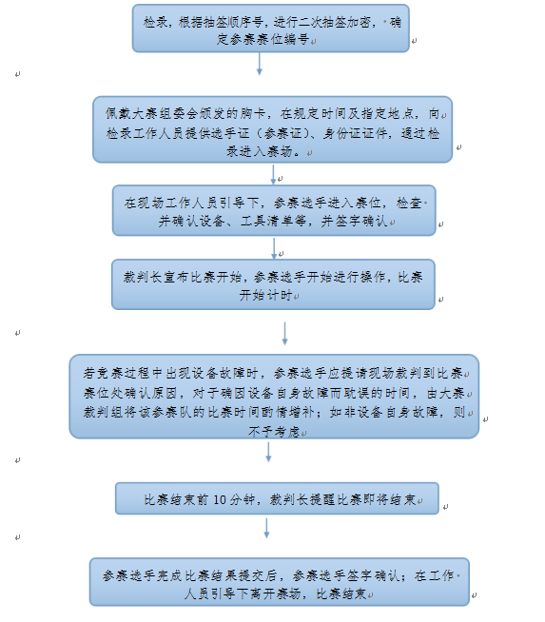

五、竞赛规则
（一）抽签办法
1.领队会后，由各代表队抽取本队比赛场次签、顺序签（分赛项）。
2.比赛当天参赛选手根据前一天（领队）抽取的场次签、抽签顺序号在主教学楼北侧文化广场列队，由工作人员引领选手进入赛区，在赛场外进行检录（检录时裁判员不得在场），检录后学生证、身份证、学籍表、参赛证由工作人员收存，凭抽签号依次抽取赛位号（团体赛由队长抽取）、登记抽签结果，凭赛位号入场、对号入座，听从裁判口令，开始比赛。
3.抽签完毕后，抽签记录表交由监督员保管。
（二）领队、指导教师须知
1.熟悉竞赛规程，负责做好本参赛队员大赛期间的管理工作；
2.贯彻执行大赛各项规定，竞赛期间不得私自接触裁判；
3.领队准时参加赛前领队会议，并认真传达贯彻会议精神，确保选手准时参加各项比赛，负责领队会后的抽签；
4.检录开始后指导教师和领队在指定休息区休息，不得进入赛区；
5.对有失公允的评判结果或工作人员的违规行为，由领队在比赛结束后两小时内向纪检监督组提出书面申诉。
（三）参赛选手须知
1.各参赛选手要规范使用比赛设备，不得违规操作；遵守赛场规则，做到安全用电、安全用设备、安全比赛、有序进出赛场。
2.参赛选手抽签进入赛场后，应对竞赛设备进行检查确认，如有问题应及时向裁判报告。比赛过程中，选手如发现比赛设备存在故障，要及时报告裁判，由裁判安排技术人员进行故障排除。如果确实是因为设备故障原因导致选手中断或终止竞赛，由竞赛裁判长做出裁决，视具体情况给选手补足排除故障耗费的时间。
3.参赛选手应严格遵守赛场纪律，服从赛场指挥，不得将任何技术资料、工具、存储设备、通讯设备、照相、摄像工具等违禁物品带入赛场。选手在检录前应将手机交指导教师保管，不得带入赛区。携带违禁物品进入赛场按作弊处理。
4.主裁判发出“开始比赛”命令后，迟到选手不得进入赛场。
5.在竞赛过程中，参赛选手如遇问题，需举手向裁判提问。选手之间不得互相询问，否则按作弊处理。
6.在竞赛过程中，选手不得擅自离开赛场，如有特殊情况，需经裁判同意后作特殊处理，竞赛过程中需休息、饮水或去厕所，一律计算在操作时间内。
7.如果选手提前结束竞赛，应举手向裁判示意，经裁判检查许可后，参赛选手方可离开赛场，选手提前结束比赛后不得再进入赛场。
8.严禁选手冒名顶替，弄虚作假，选手不得向裁判员透露个人信息，否则按作弊处理。
9.严格遵守赛场规则，服从裁判，文明竞赛。如有不服从裁判、扰乱赛场秩序等不文明行为，按相关规定扣减分数，情节严重者取消比赛资格。
其它未尽事宜，将在赛前说明会上做详细说明。

六、参赛人员回执表

参赛学校（盖章）：
所属  代表队 | 领队  姓名 | 联系  电话 | 参赛选手人数 |  | 指导教师人数 |  | 预定房间数  （标间）
所属  代表队 | 领队  姓名 | 联系  电话 | 男 | 女 | 男 | 女 | 预定房间数  （标间）

各代表队于1月3日前由学校领队填报参赛入住人员信息回执表，并提交给赛点各赛项联系人。
为方便比赛相关事项的联系，各赛项参赛队领队和指导教师可加入相应工作群:

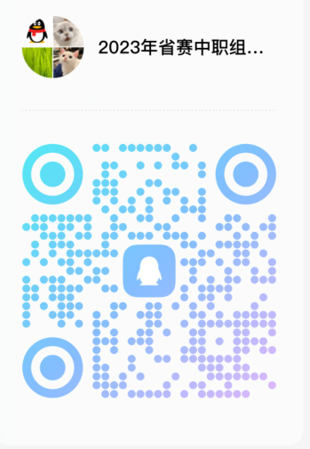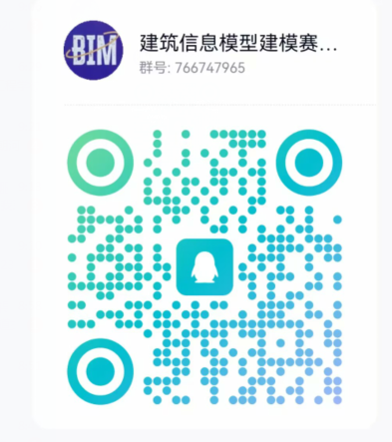

附：参赛人员信息（从报名库系统里导出）
（一）工程测量赛项
学 校 | 选手姓名 | 编号 | 指导老师
六安技师学院 | 张健 | 1号 | 吴戴燕  袁宏波
六安技师学院 | 刘承昊 | 2号 | 吴戴燕  袁宏波
六安技师学院 | 周贺 | 3号 | 吴戴燕  袁宏波
六安技师学院 | 程凡 | 4号 | 吴戴燕  袁宏波
合肥市工程技术学校  （原巢湖职教中心） | 鲁晨浩 | 1号 | 靳安翔  蒋辉
合肥市工程技术学校  （原巢湖职教中心） | 陶金龙 | 2号 | 靳安翔  蒋辉
合肥市工程技术学校  （原巢湖职教中心） | 朱俊熙 | 3号 | 靳安翔  蒋辉
合肥市工程技术学校  （原巢湖职教中心） | 曹兴旺 | 4号 | 靳安翔  蒋辉
灵璧县高级职业技术学校 | 高轩 | 1号 | 黄震  赵禹
灵璧县高级职业技术学校 | 娄现斌 | 2号 | 黄震  赵禹
灵璧县高级职业技术学校 | 王硕 | 3号 | 黄震  赵禹
灵璧县高级职业技术学校 | 张智宇 | 4号 | 黄震  赵禹
淮南经济技术学校 | 童灿 | 1号 | 葛大宇  刘涛
淮南经济技术学校 | 詹志伟 | 2号 | 葛大宇  刘涛
淮南经济技术学校 | 万新志 | 3号 | 葛大宇  刘涛
淮南经济技术学校 | 刘郑 | 4号 | 葛大宇  刘涛
芜湖电缆工业学校 | 潘博 | 1号 | 夏禹  高彬
芜湖电缆工业学校 | 黄俊杰 | 2号 | 夏禹  高彬
芜湖电缆工业学校 | 李文龙 | 3号 | 夏禹  高彬
芜湖电缆工业学校 | 黄恩豪 | 4号 | 夏禹  高彬
滁州市机电工程学校 | 凌程杰 | 1号 | 胡孝华  王玥
滁州市机电工程学校 | 沈鹏 | 2号 | 胡孝华  王玥
滁州市机电工程学校 | 宋彦文博 | 3号 | 胡孝华  王玥
滁州市机电工程学校 | 夏家豪 | 4号 | 胡孝华  王玥
安徽省蒙城建筑工业中等专业学校 | 蔡震宇 | 1号 | 潘梦亚  杨梅
安徽省蒙城建筑工业中等专业学校 | 胡浩琛 | 2号 | 潘梦亚  杨梅
安徽省蒙城建筑工业中等专业学校 | 张俊杰 | 3号 | 潘梦亚  杨梅
安徽省蒙城建筑工业中等专业学校 | 马世杰 | 4号 | 潘梦亚  杨梅
亳州汽车工业学校 | 王安琪 | 1号 | 陈传位  万静静
亳州汽车工业学校 | 陈朝阳 | 2号 | 陈传位  万静静
亳州汽车工业学校 | 时紫豪 | 3号 | 陈传位  万静静
亳州汽车工业学校 | 郁浩 | 4号 | 陈传位  万静静
合肥工业学校 | 徐思睿 | 1号 | 李梅  朱菁
合肥工业学校 | 宋健 | 2号 | 李梅  朱菁
合肥工业学校 | 庞若菲 | 3号 | 李梅  朱菁
合肥工业学校 | 杨静哲 | 4号 | 李梅  朱菁
安徽金寨职业学校 | 张翔 | 1号 | 王伟  王军
安徽金寨职业学校 | 刘合翔 | 2号 | 王伟  王军
安徽金寨职业学校 | 孙启昌 | 3号 | 王伟  王军
安徽金寨职业学校 | 聂振超 | 4号 | 王伟  王军
安徽交通职业技术学院 | 方金龙 | 1号 | 杨锐  蒋学松
安徽交通职业技术学院 | 陈恪志 | 2号 | 杨锐  蒋学松
安徽交通职业技术学院 | 王智超 | 3号 | 杨锐  蒋学松
安徽交通职业技术学院 | 张帅 | 4号 | 杨锐  蒋学松
合肥铁路工程学校 | 孟宇轩 | 1号 | 金欢  章如芹
合肥铁路工程学校 | 杨凯 | 2号 | 金欢  章如芹
合肥铁路工程学校 | 王文超 | 3号 | 金欢  章如芹
合肥铁路工程学校 | 邢泽 | 4号 | 金欢  章如芹
阜阳职业技术学院 | 王凯杰 | 1号 | 袁梦
阜阳职业技术学院 | 程柏强 | 2号 | 袁梦
阜阳职业技术学院 | 许飞宇 | 3号 | 袁梦
阜阳职业技术学院 | 张成龙 | 4号 | 袁梦
阜阳职业技术学校 | 杨浩 | 1号 | 宋君炉
阜阳职业技术学校 | 刘俊熙 | 2号 | 宋君炉
阜阳职业技术学校 | 田成 | 3号 | 宋君炉
阜阳职业技术学校 | 张兴杰 | 4号 | 宋君炉
安庆大别山科技学校 | 王杨曼 | 1号 | 蒋和平  张厚继
安庆大别山科技学校 | 储思旭 | 2号 | 蒋和平  张厚继
安庆大别山科技学校 | 王竹 | 3号 | 蒋和平  张厚继
安庆大别山科技学校 | 卞宇佳 | 4号 | 蒋和平  张厚继
安徽材料工程学校 | 程龙飞 | 1号 | 葛德海  何浩
安徽材料工程学校 | 张钰昕 | 2号 | 葛德海  何浩
安徽材料工程学校 | 柴文聪 | 3号 | 葛德海  何浩
安徽材料工程学校 | 晋涛 | 4号 | 葛德海  何浩

（二）城市轨道交通运营与维护赛项
序号 | 参赛学校 | 选手姓名 | 指导老师
1 | 怀远县中等职业技术学校 | 张国全 | 马红敏  刘涛
1 | 怀远县中等职业技术学校 | 刘博涛 | 马红敏  刘涛
2 | 淮南职业技术学院 | 王子彤 | 汪佑武  侯来利
2 | 淮南职业技术学院 | 杨志伟 | 汪佑武  侯来利
3 | 六安市职业学校 | 李豫成 | 赵志全  胡维权
3 | 六安市职业学校 | 张书琪 | 赵志全  胡维权
4 | 宿州职业技术学院 | 李雨成 | 王海波  张恒
4 | 宿州职业技术学院 | 孙子墨 | 王海波  张恒
5 |  | 刘强 | 蔡文斌  马储林
  太湖职业技术学校
5 |  | 石宇洋 | 蔡文斌  马储林
6 |  | 丁浩天 | 薛友谊  王海艳
  灵璧县高级职业技术学校
6 |  | 王博文 | 薛友谊  王海艳
7 | 合肥铁路工程学校 | 钱银珠 | 左美生  聂化东
7 | 合肥铁路工程学校 | 高瑞 | 左美生  聂化东
8 | 芜湖科技工程学校 | 丁俊锐 | 郭亮  俞思梦
8 | 芜湖科技工程学校 | 陶恩骏 | 郭亮  俞思梦
9 | 安徽省蒙城建筑工业中等专业学校 | 杜佳恩 | 张晶晶  张跃胜
9 | 安徽省蒙城建筑工业中等专业学校 | 刘振龙 | 张晶晶  张跃胜
10 | 亳州汽车工业学校 | 王博文 | 桂家有  王喆
10 | 亳州汽车工业学校 | 兰涛 | 桂家有  王喆
11 | 合肥长丰轨道交通学校 | 程淑情 | 陶晓乐  耿辰鑫
11 | 合肥长丰轨道交通学校 | 何安琪 | 陶晓乐  耿辰鑫
12 | 淮北工业和艺术学校 | 王冠群 | 陈长安  陈剑锋
12 | 淮北工业和艺术学校 | 赵子杰 | 陈长安  陈剑锋
13 | 合肥理工学校 | 陈喆 | 夏瑞敏  汪思麟
13 | 合肥理工学校 | 王持强 | 夏瑞敏  汪思麟
14 | 淮北职业技术学院中专部 | 雷衡 | 任方方  张钢钢
14 | 淮北职业技术学院中专部 | 刘宇喆 | 任方方  张钢钢
15 | 合肥东辰职业学校（原安徽华夏旅游学校） | 刘佳宝 | 许正红  金辉
15 | 合肥东辰职业学校（原安徽华夏旅游学校） | 祝尚杰 | 许正红  金辉
16 | 阜阳现代职业学校 | 李俊良 | 潘军  汪世祥
16 | 阜阳现代职业学校 | 汪星辰 | 潘军  汪世祥
17 | 安徽金寨职业学校 | 桂俊鹏 | 江乐  李志
17 | 安徽金寨职业学校 | 王永福 | 江乐  李志
18 | 濉溪职业技术学校 | 任念念 | 司雪云  陈子怡
18 | 濉溪职业技术学校 | 牛飞雨 | 司雪云  陈子怡
19 | 安徽交通职业技术学院 | 韩孟瑜 | 贺忆  吴大成
19 | 安徽交通职业技术学院 | 陈琪琳 | 贺忆  吴大成
20 | 阜阳科技工程学校 | 陈昊 | 段慧茹  李梦鑫
20 | 阜阳科技工程学校 | 申修明 | 段慧茹  李梦鑫

（三）建筑信息模型建模赛项参赛选手名单
序号 | 参赛学校 | 选手姓名 | 指导老师
1 | 合肥经济贸易科技学校 | 赵曼曼 | 李玲玲
2 | 芜湖电缆工业学校 | 何永昌 | 夏禹
3 | 六安技师学院 | 杨怀旭 | 邹小玉
4 | 合肥工业学校 | 冯攀 | 金鹏翔
5 | 宿州应用技术学校 | 周易 | 陈超
6 | 安徽工程技术学校 | 路闻天 | 毛远远
7 | 灵璧县高级职业技术学校 | 徐一文 | 倪卧龙
8 | 淮南经济技术学校 | 许俊康 | 江梅
9 | 合肥市通用技术学校 | 白瑞烽 | 李闰秋
10 | 亳州汽车工业学校 | 张旭恒 | 陈皖君
11 | 安徽省蒙城建筑工业中等专业学校 | 徐鑫成 | 王伶俐
12 | 铜陵理工学校 | 占浩霖 | 苏文忠
13 | 安徽建设学校 | 葛宇晨 | 闫凤鸣
14 | 安徽科技贸易学校 | 刘博学 | 刘文睿
15 | 合肥铁路工程学校 | 高翔 | 刘璐
16 | 安徽省凤台县职业教育中心 | 刘兵 | 尚楠
17 | 阜阳现代职业学校 | 刘旭旭 | 张正礼
18 | 滁州市机电工程学校 | 张志伟 | 黄芸
19 | 安徽金寨职业学校 | 孙丛乔 | 胡东升
20 | 皖北经济技术学校 | 孟智咏 | 刘力玮
21 | 皖北电子信息工程学校 | 陈玉然 | 李文新
22 | 天长市工业学校 | 薛米琪 | 吴晗
23 | 安徽材料工程学校 | 郑昊楠 | 洪笑

